1. Đọc file

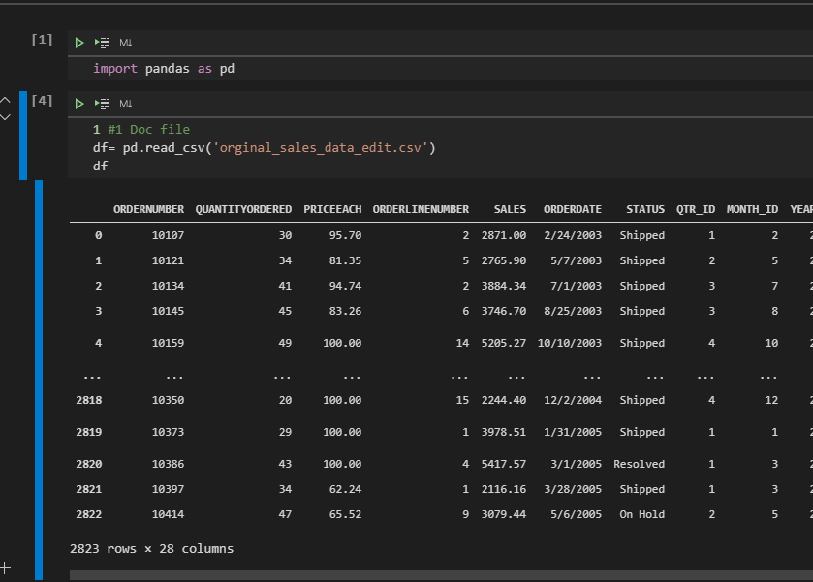

1. 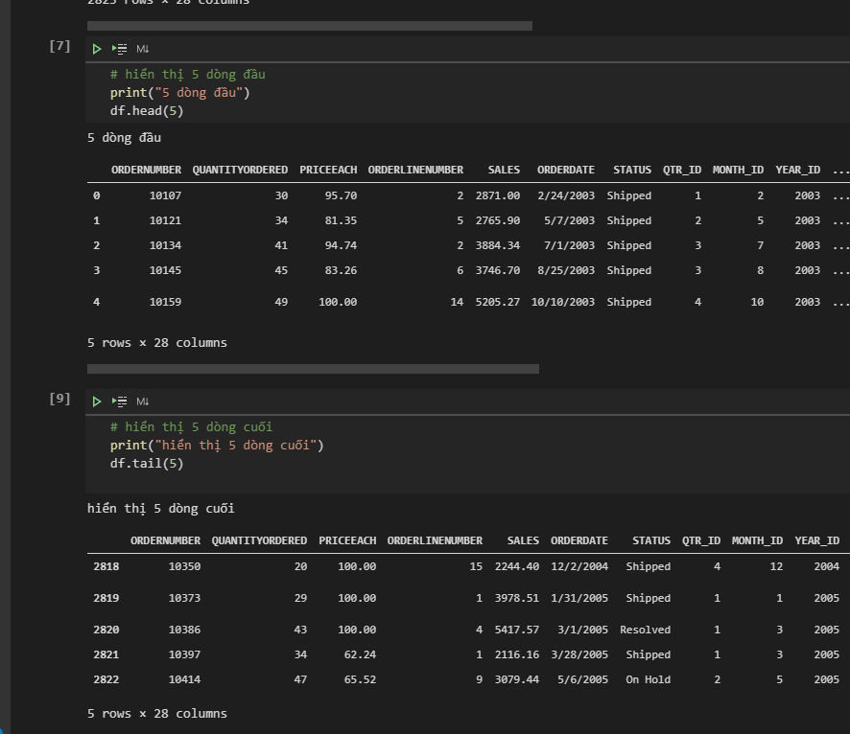HIển thị 5 dòng đầu và cuối
2. Chuyển KDL

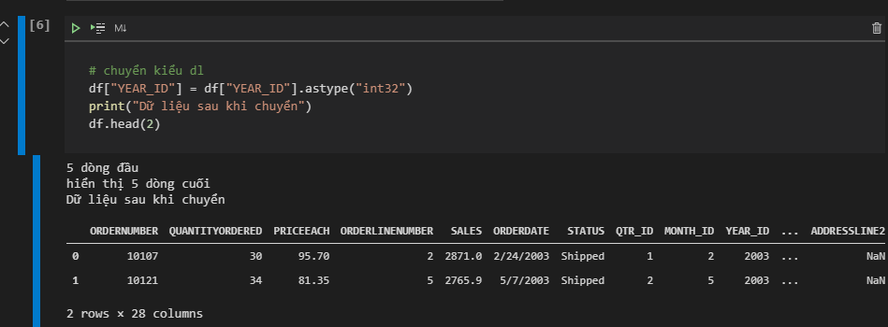

1. 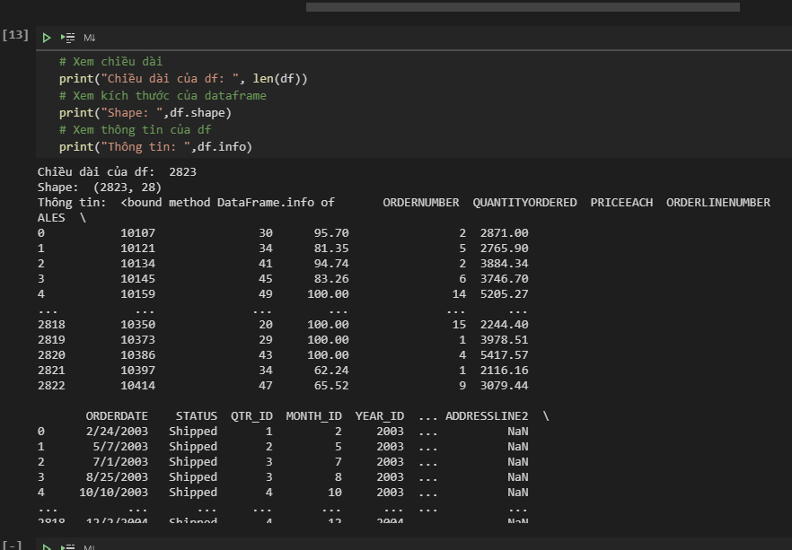Xem chiều dài, kích thước và thông tin của df
2. Hiển thị dl cột thứ 10

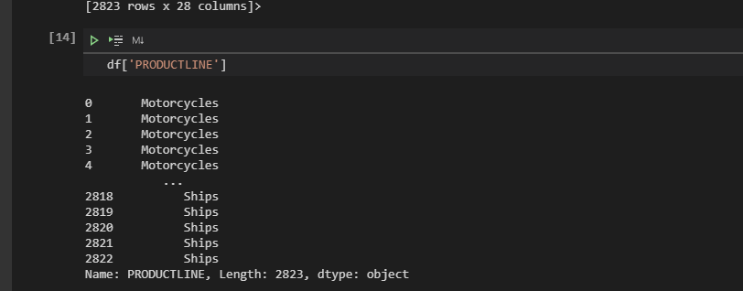

1. Hiển thị dl cột 12356

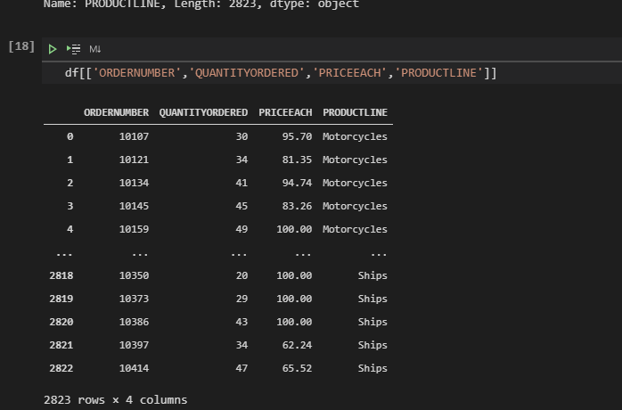

1. Hiển thị dl 5 dòng đầu của cột 12356

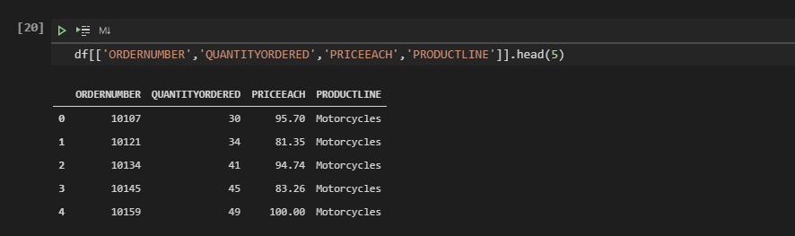

1. Hiển thị dl của 5 dòng theo chỉ số

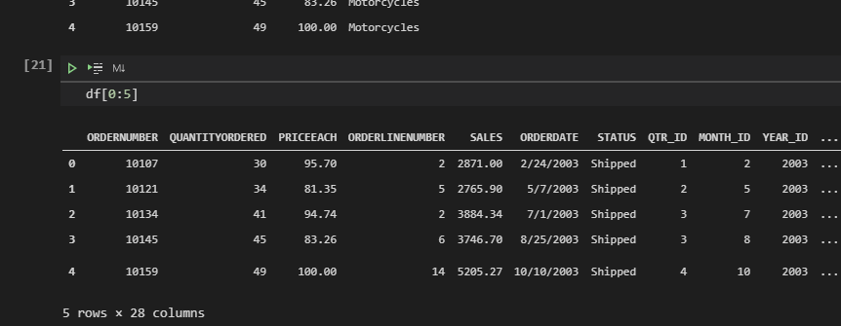

1. Hiển thị dl 5 dòng đầu của cột 12356 theo chỉ số

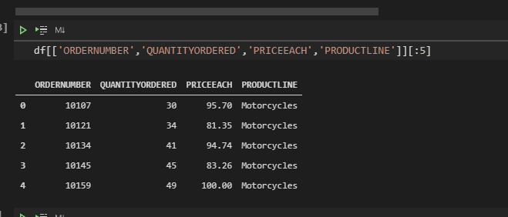

1. Loại bỏ các dl trùng nhau

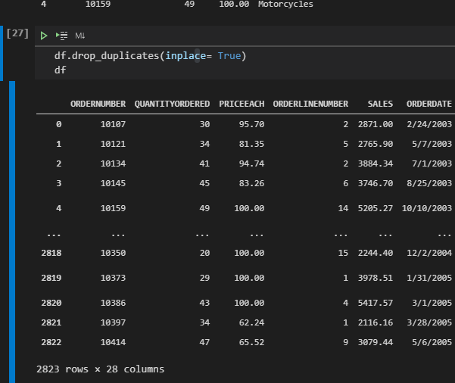

1. Loại bỏ các dòng trống, có dl của cột là trống

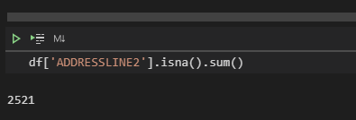

1. Loại bỏ các dòng k biết có giá trị của 1 cột là Unknow

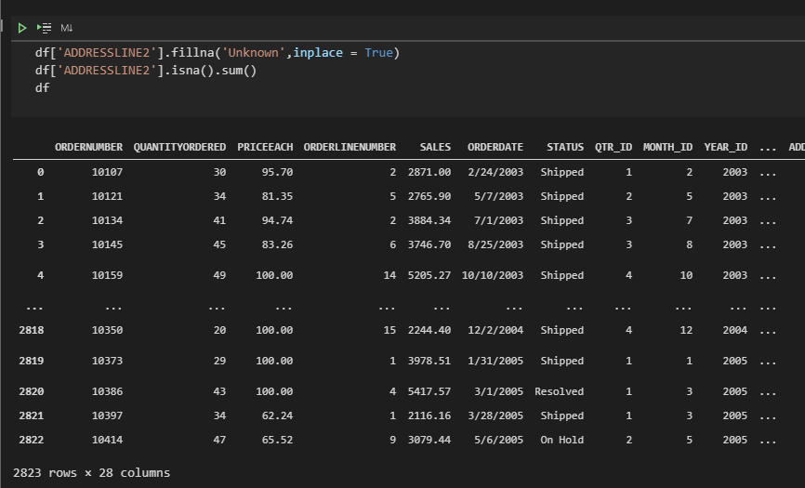

1. Lấy dl của 1 cột theo dạng chuỗi

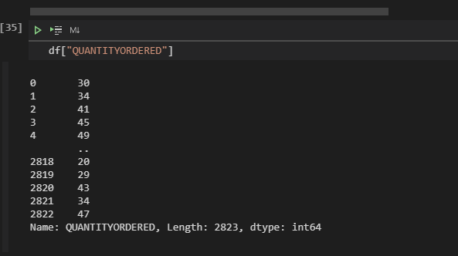

1. Lấy dl của 1 cột về 1 mảng

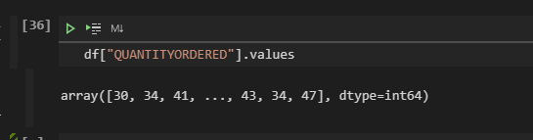

1. Lấy dl từ dòng số 4-9

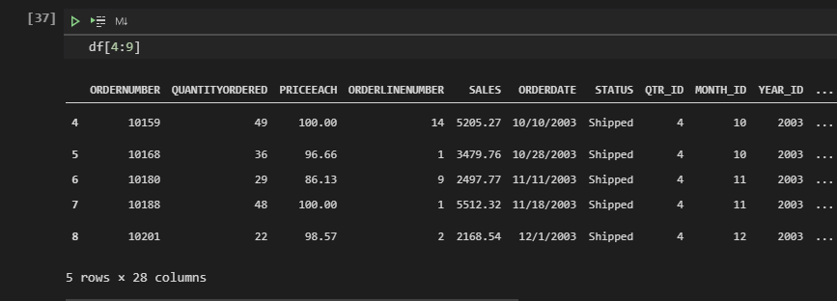

1. Đọc dl từ dùng 4-9

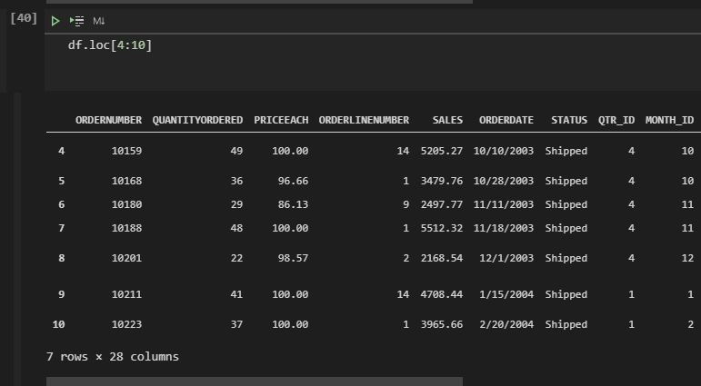

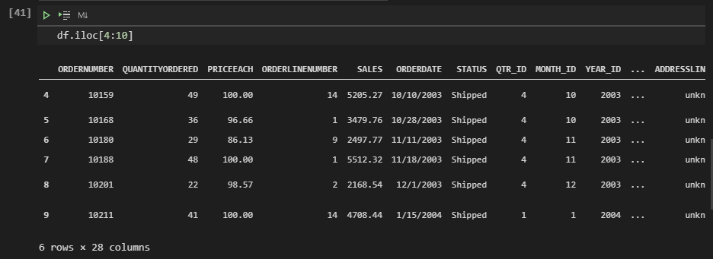

1. Lấy thông tin từ dòng có chỉ số là 2

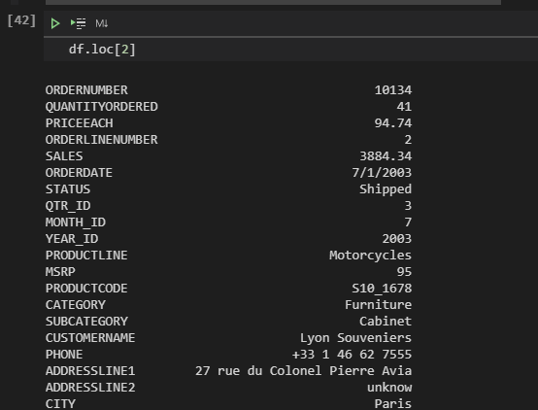

1. Lấy thông tin của dòng 4-10 của 1 cột

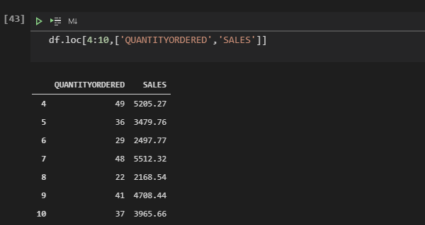

1. Lấy thông tin của dòng 2-9, cột 4-7

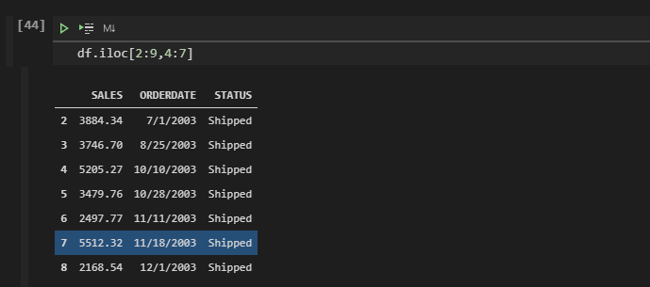

1. Lấy dl lại chỉ số index = 2

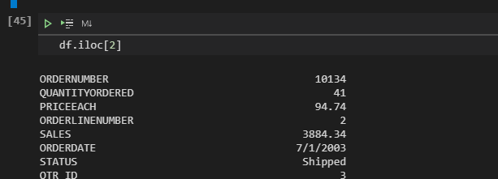

1. Lấy dl từ 1-9 dùng iloc

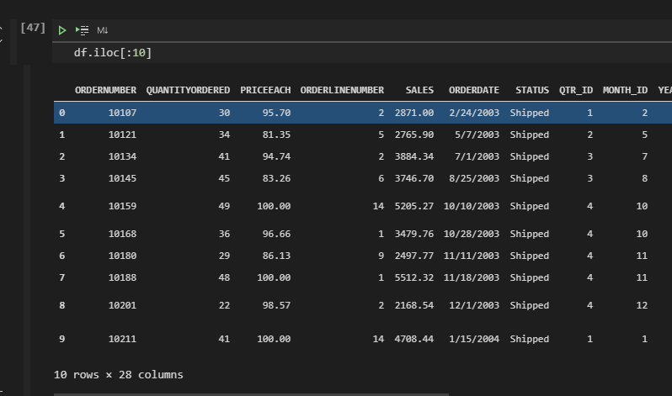

1. Lấy dl dòng 1-9. 4-7 dùng iloc

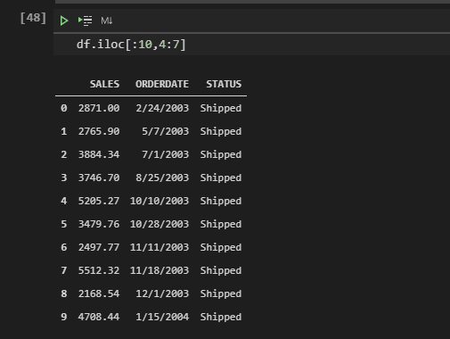

1. Sx dl tăng dần theo Sales

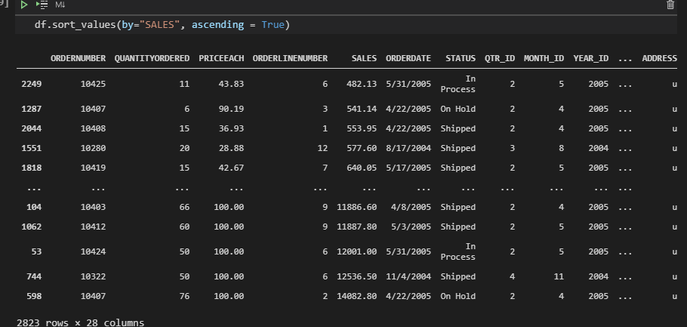

1. SX dl the nhiều tiêu chí

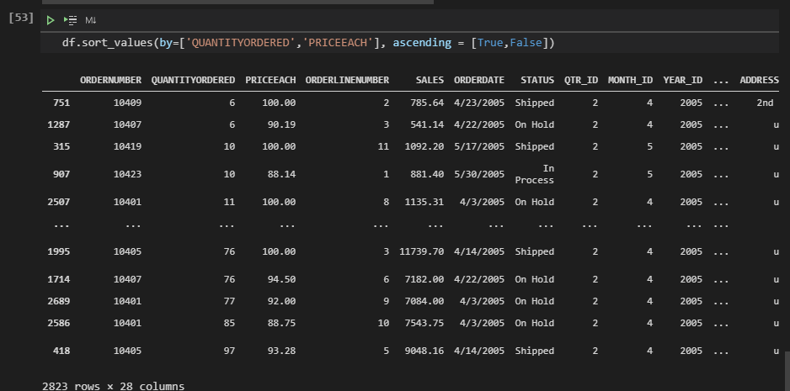

1. Lọc dl theo 1 đk

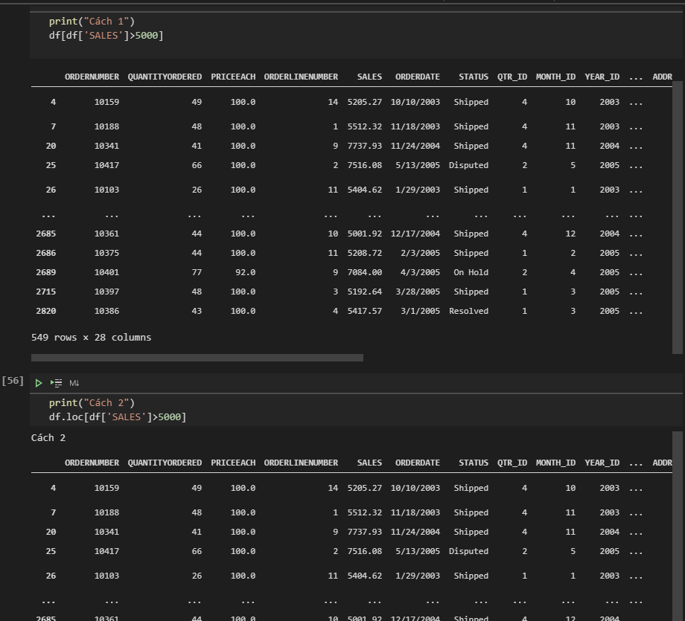

1. Lọc dl theo nhiều đk

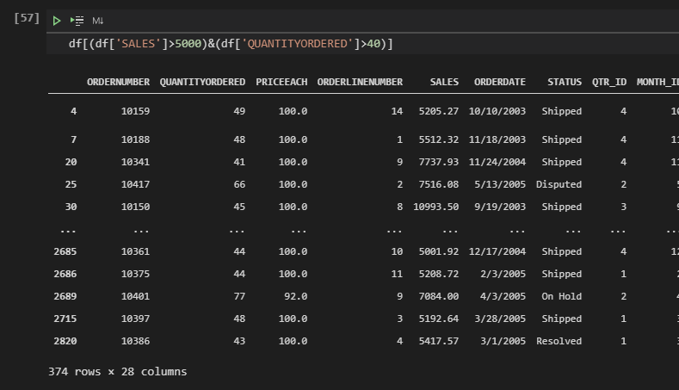

1. Viết hàm trả về giá trị có nhiều đk và áp dụng hàm gán gtri về 1 cột

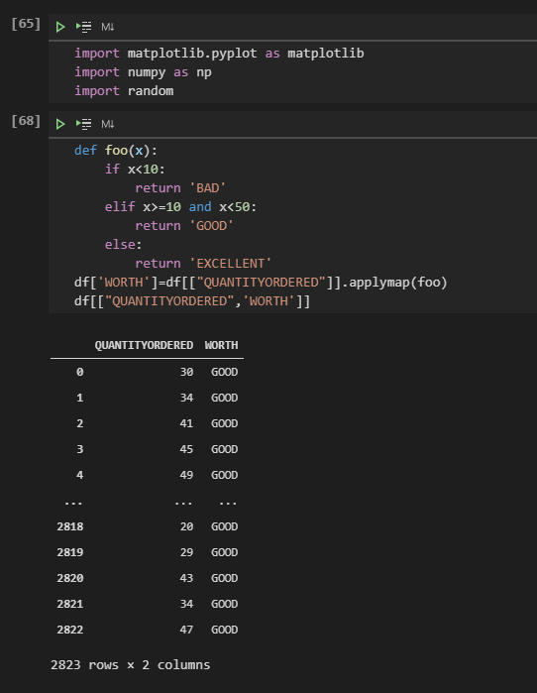

1. Lọc giá trị có gán đk chứa loc

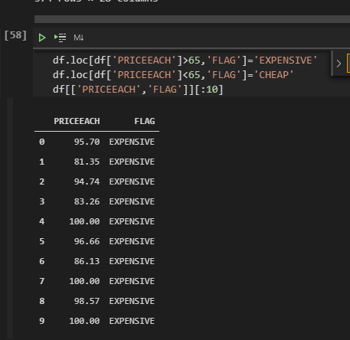

1. Ánh xạ giá trị tới 1 cột

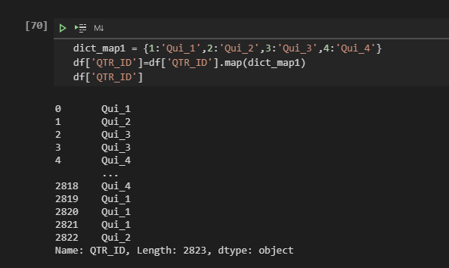

1. Lấy dl bằng điều kiện nào đó

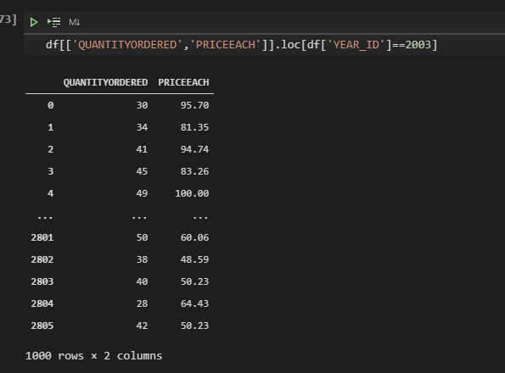

1. Hiển thị các bản ghi có số lượng hơn 25

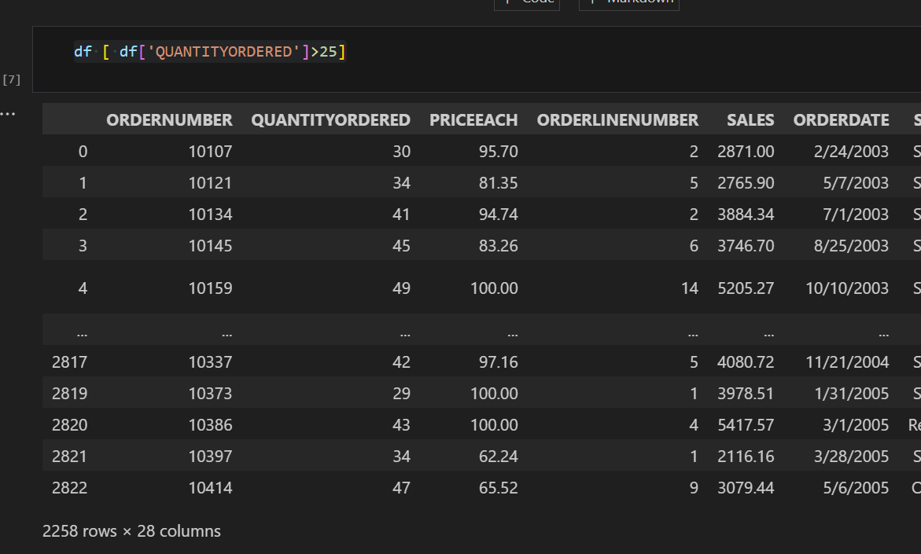

1. Hiển thị các hóa đơn đã đc giao

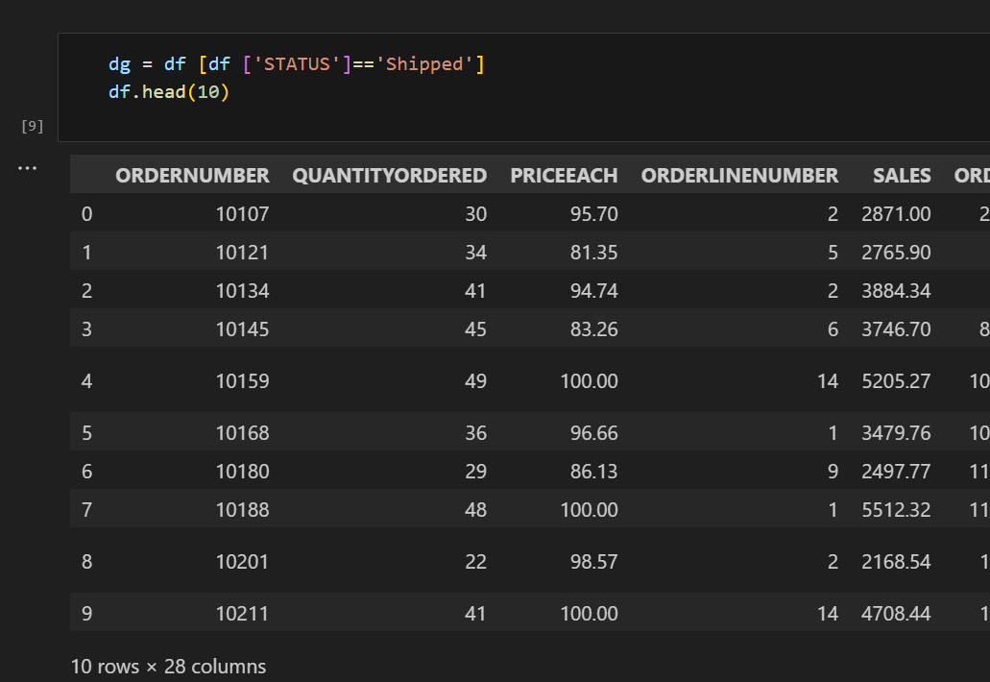

1. So sánh chuỗi

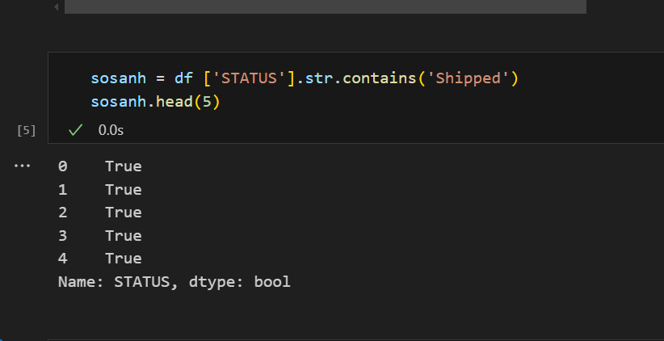

1. Lấy giá trị trả về mảng

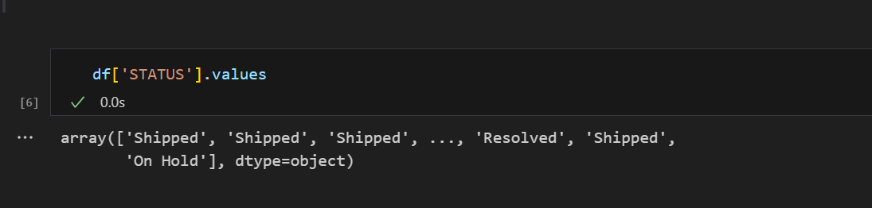

1. Thêm 1 cột vào file dl

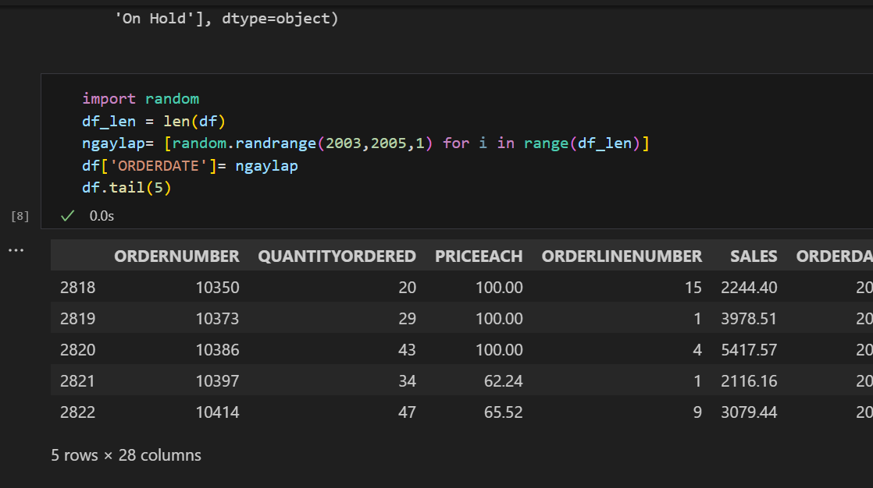

1. Thêm 1 cột vào file nếu có trả về True, và ngược lại

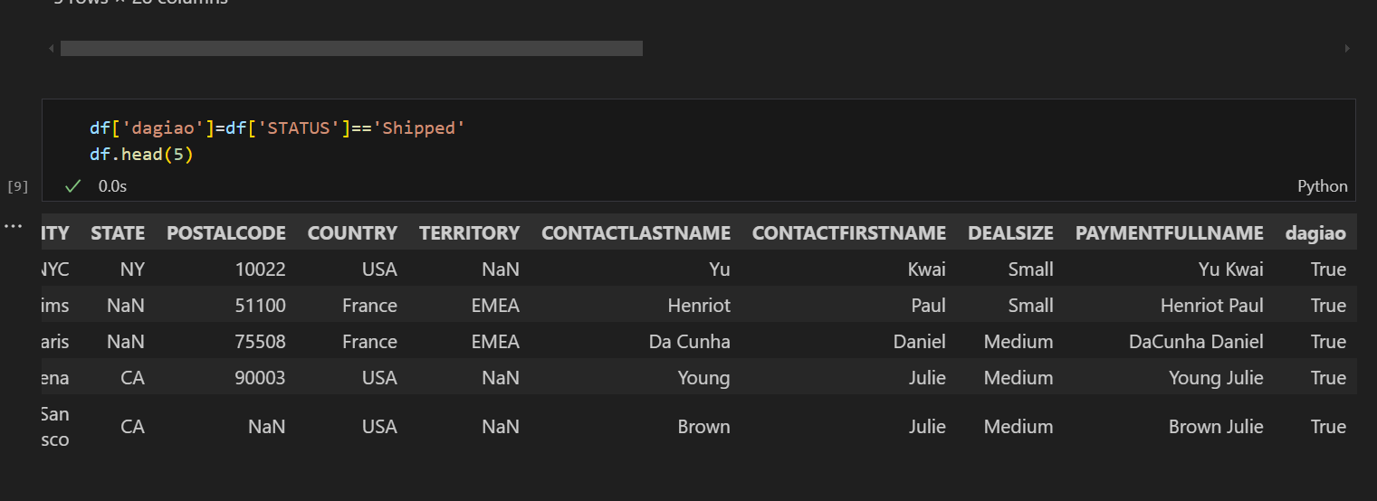

1. Tạo 1 cột mới có giá trị rỗng

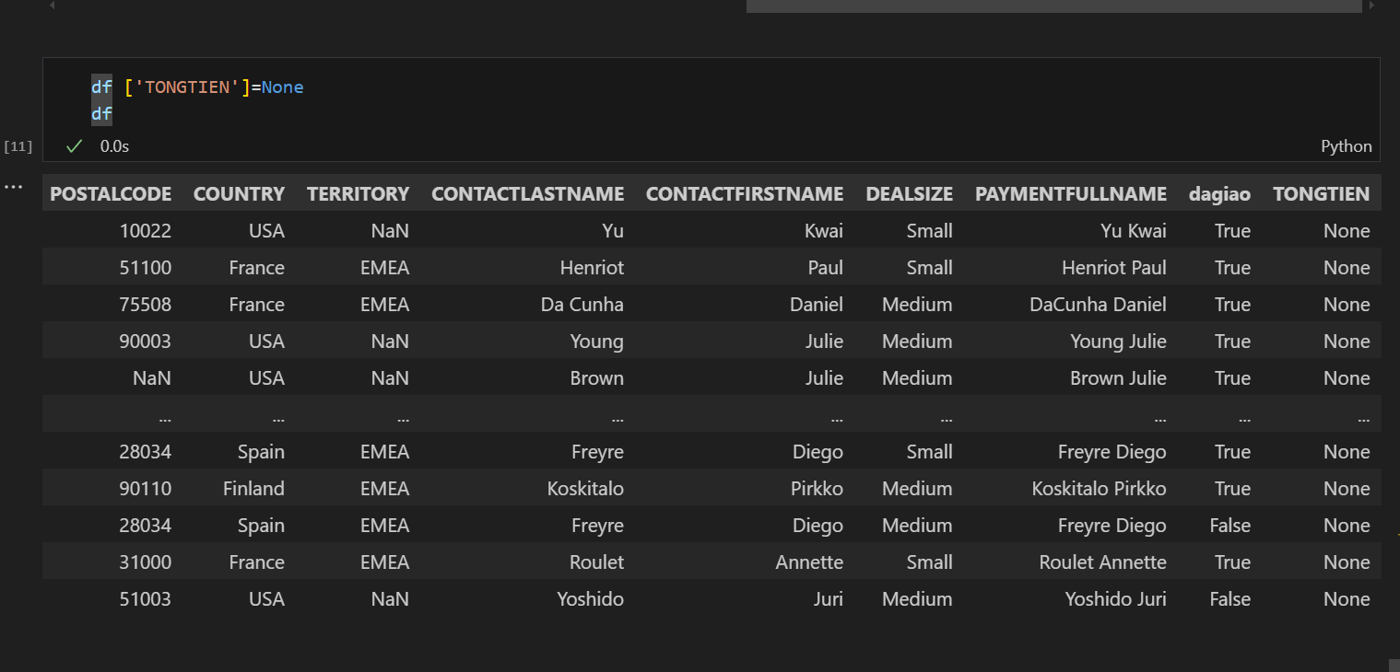

1. Sửa giá trị của cột

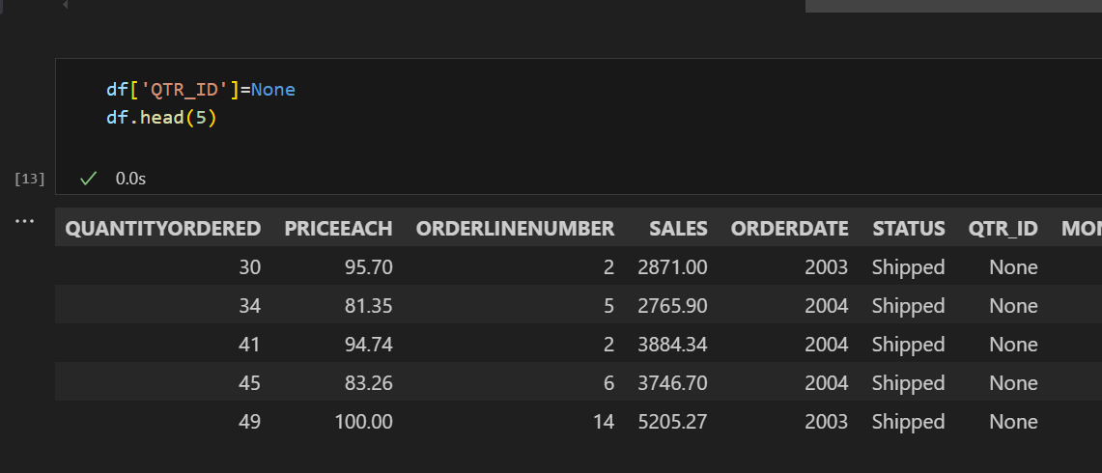

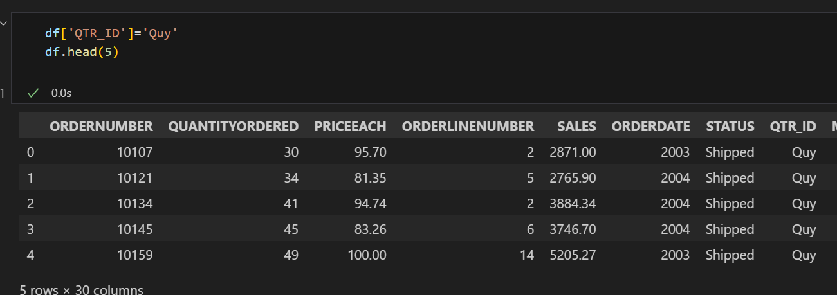

1. Xóa bản ghi theo chỉ số

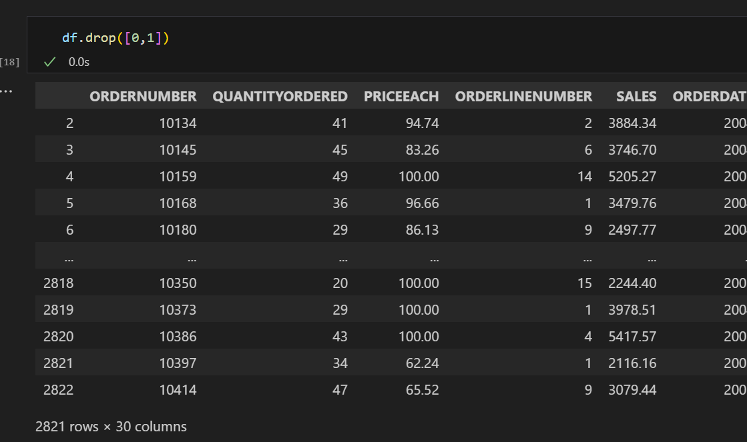

1. Xóa cột trong dataframe

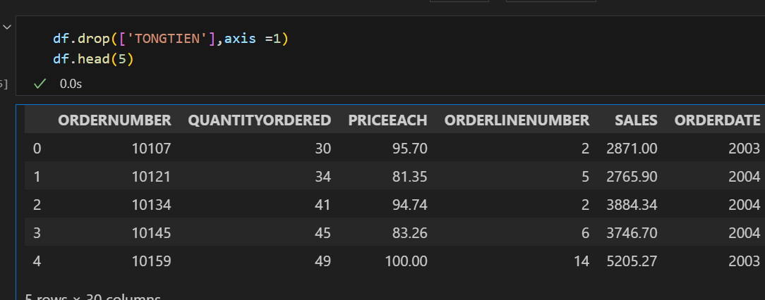

1. Sử dụng hàm describe() để tk dl

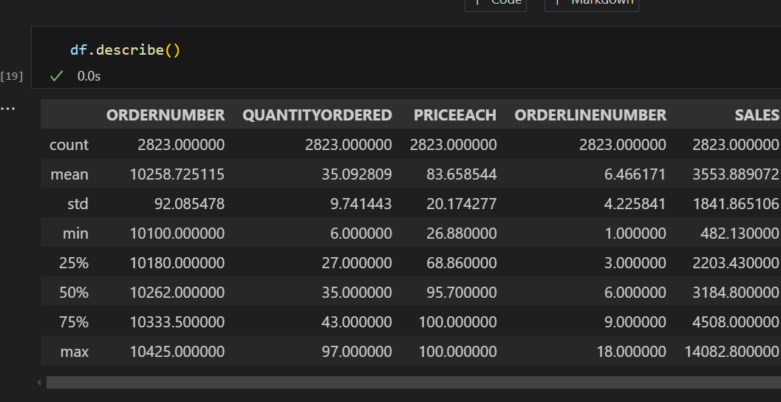

1. Xem thông kê theo từng cột

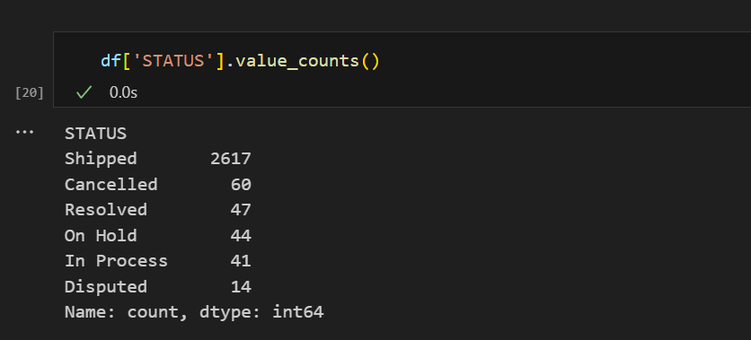

1. Vẽ đồ thị

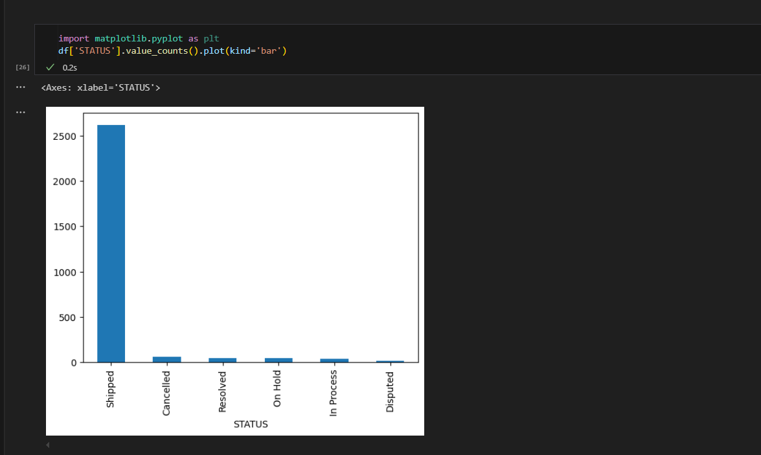

1. Tạo mới dataframe

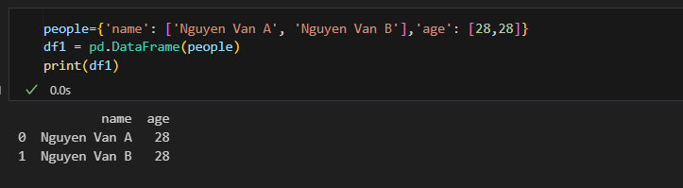

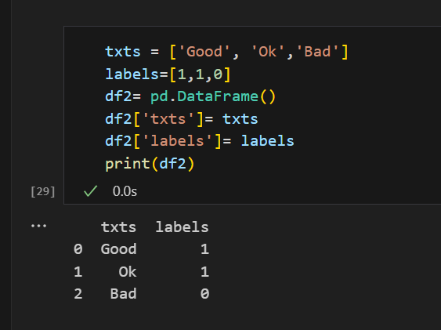

1. SX df

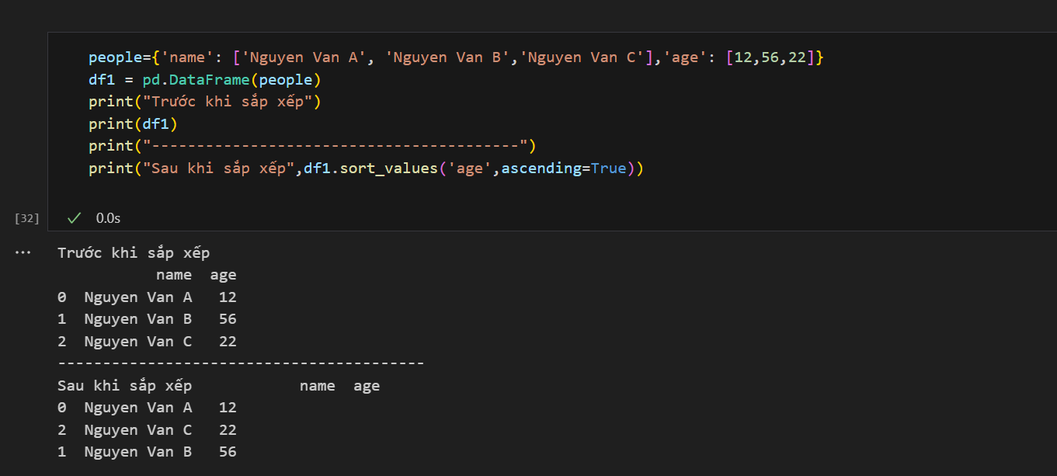

1. Nối 2df

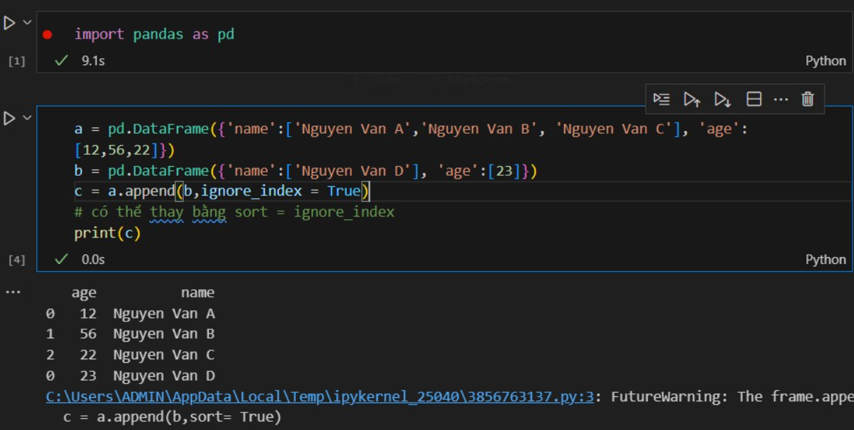

1. Xáo trộn bản ghi

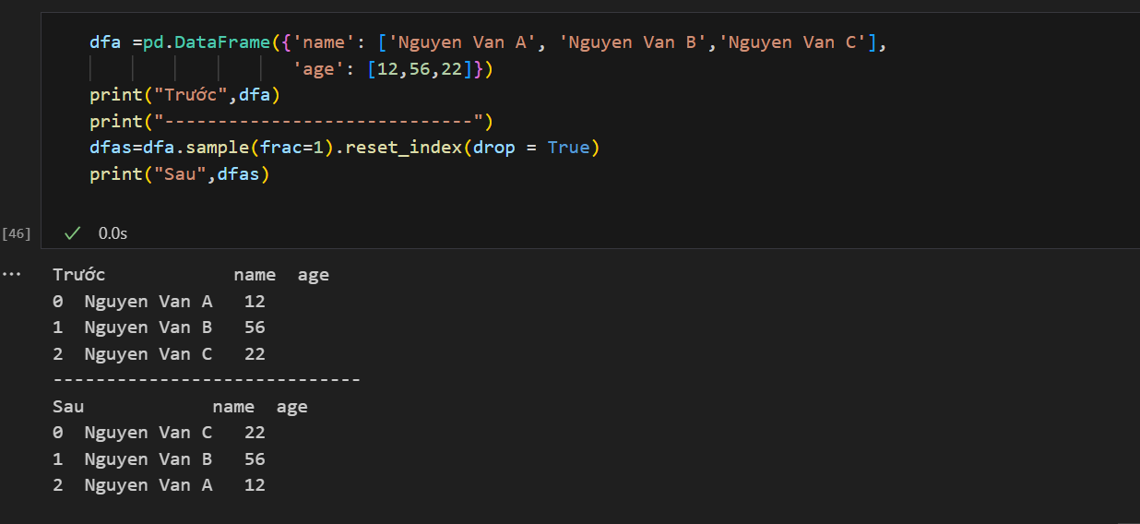

1. Lưu df về csv

